**MONTE CARLO SQUASH RACKETS CLUB**

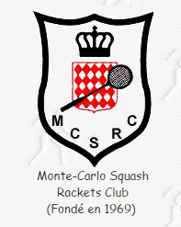

**BULLETIN D’ADHESION DE 7 à 18 ANS**

**ECOLE DE SQUASH - SAISON 2024 / 2025**

***RESPONSABLE LEGAL***

NOM PRENOM

M________________________________________________________________________________________

Date de naissance : _____________________________

Adresse : __________________________________________________________________________________

VILLE________________________________________

Email________________________________________ @________________________

Téléphone portable :

En cas d’urgence : personnes à prévenir :

NOM PRENOM TELEPHONE

DROIT A L’IMAGE :

Je soussigné (e) … _____________________. Responsable légal de l’enfant mineur ______________

AUTORISE N’AUTORISE PAS

Mon enfant à être photographié ou filmé, en groupe ou seul, lors d’un reportage photo ou vidéo effectué pour le Monte-Carlo Squash Rackets Club dans le cadre de ses actions de communications. Tenue de sport correcte et chaussures à semelles non traçantes et propres.

***RENSEIGNEMENTS DU JOUEUR***

NOM : PRENOM :

DATE DE NAISSANCE : NATIONALITE :

SEXE : F M

Téléphone portable :

Participera aux compétitions OUI NON

* Tarif Ecole de squash : 170 € Réinscription (Licence comprise)
* 220 € Nouvelle adhésion (Licence comprise)
* Certificat médical obligatoire à la pratique du squash

Signature du responsable légal